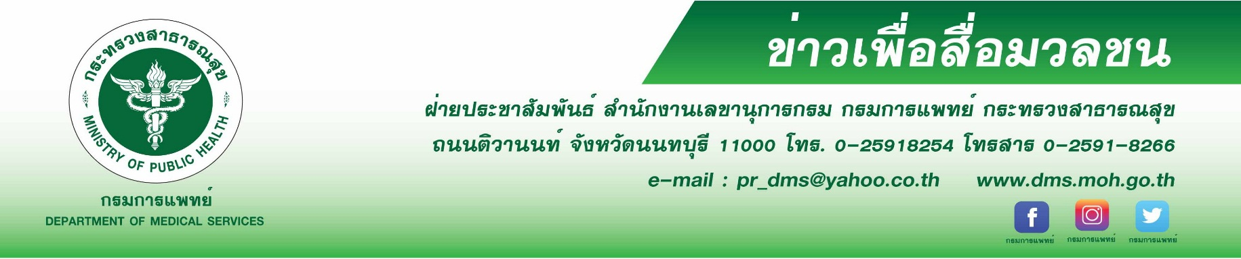
แพทย์แนะวิธีการปฏิวัติตนเองให้ห่างไกลจากโรคหลอดเลือดหัวใจ
หากพบอาการบ่งชี้ควรรีบพบแพทย์ทันที

สถาบันโรคทรวงอก กรมการแพทย์ ชี้โรคหัวใจเป็นปัญหาสำคัญของประเทศไทยและมีอัตราตายอยู่ในอับดับ 1 ใน 3 ของประเทศมาตลอด หากมีอาการบ่งชี้ จุกแน่นหน้าอกตลอดเวลา เจ็บหน้าอกเหมือนมีอะไร มากดทับนานกว่า 3 - 5 นาที พักแล้วไม่ทุเลา อาจมีความเสี่ยงเป็นโรคหลอดเลือดหัวใจให้รีบไปพบแพทย์ทันที
นายแพทย์ณัฐพงศ์ วงศ์วิวัฒน์ รองอธิบดีกรมการแพทย์ เปิดเผยว่า โรคหัวใจเป็นปัญหาสำคัญของประเทศไทย โดยมีอัตราตายอยู่ในอับดับ 1 ใน 3 ของประเทศมาตลอด โดยเฉพาะกลุ่มช่วงอายุตั้งแต่วัยกลางคนขึ้นไป ที่มักมีปัญหาของโรคหลอดเลือดหัวใจ ดังนั้นเพื่อความไม่ประมาทประชาชนควรดูแลหัวใจให้แข็งแรงอยู่เสมอ เพราะหัวใจเป็นอวัยวะสำคัญของร่างกายที่อยู่ภายในทรวงอกตรงกลางค่อนไปทางซ้าย มีลักษณะเป็นก้อนเนื้อพิเศษ มีขนาดเท่ากำปั้นของเจ้าของ ทำหน้าที่เป็นปั๊มคอยรับเลือดดำจากทั่วร่างกายไปฟอกที่ปอด และกลับมาสูบฉีดเพื่อนำสารอาหารและอากาศไปเลี้ยงทั่วร่างกาย หากมีอาการผิดปกติ เช่น เหนื่อยง่ายมากกว่าปกติ จุกแน่นหน้าอกเหมือนมีอะไรมากดทับ ปวดร้าวไปที่หัวไหล่ซ้ายหรือไปที่กรามเจ็บนานเกินกว่า 3 – 5 นาที พักแล้วไม่ทุเลาหรือมีอาการเจ็บรุนแรงขึ้นเรื่อยๆ ต้องรีบไปพบแพทย์ทันที เพื่อทำการตรวจวินิจฉัยหาแนวทางการรักษาที่ถูกต้องอย่างรวดเร็ว
แพทย์หญิงวิพรรณ สังคหะพงศ์ ผู้อำนวยการสถาบันโรคทรวงอก กรมการแพทย์ กล่าวเพิ่มเติมว่า อาการบ่งชี้ข้างต้นเป็นสัญญาณที่เป็นภัยซ่อนเร้นเสี่ยงต่อการเป็นโรคหลอดเลือดหัวใจ จึงแนะนำให้รีบมาพบแพทย์โดยเร็ว ซึ่งโรคหลอดเลือดหัวใจสามารถรักษาด้วยการให้ยาละลายลิ่มเลือดในรายที่เป็นไม่มากหรือภายหลัง การรักษาด้วยวิธีเปิดหลอดเลือดหัวใจ และการรักษาด้วยวิธีเปิดรูหลอดเลือดหัวใจที่ตีบในรายที่มีการตีบของ หลอดเลือดหัวใจมากกว่าร้อยละ 50 หรือมีอาการมาก เช่น จุกแน่นหน้าอกตลอดเวลา ผู้ป่วยกลุ่มนี้มีโอกาสเสียชีวิตสูง แพทย์จะทำการสวนหัวใจและฉีดสีดูเส้นเลือดหัวใจว่าตีบที่จุดใดและทำการเปิดรูที่ตีบโดยการถ่างขยายด้วยลูกบอลลูนและใช้ขดลวดค้ำยัน หรืออาจใช้วิธีการผ่าตัดหลอดเลือดหัวใจบายพาส ทั้งนี้ขึ้นอยู่กับอาการของผู้ป่วยและการวินิจฉัยของอายุรแพทย์หัวใจ สำหรับการปฏิบัติให้ห่างไกลจากโรคหลอดเลือดหัวใจและป้องกันการเป็นซ้ำอีกหลังการรักษา ควรปฏิวัติตนเองดังนี้ 1. เปลี่ยนแปลงนิสัยการกิน งดอาหารหวาน มัน เค็ม ควรเลือกบริโภคอาหารจำพวกผัก ผลไม้ และเส้นใยต่างๆ 2. งดสูบบุหรี่อย่างเด็ดขาด 3.ควบคุมระดับน้ำตาลให้อยู่ในระดับปกติ 4. ออกกำลังกายอย่างน้อยวันละ 30 นาที สัปดาห์ละ 3-5 วัน 5. พบแพทย์ตามนัดสม่ำเสมอ 6. ควรบอกญาติมิตร ครอบครัว ที่ทำงานให้ทราบว่าท่านเป็นโรคอะไรและวิธีรักษาในภาวะฉุกเฉิน 7.ควรพกยาอมใต้ลิ้นหรือสเปรย์ขยายหลอดเลือดหัวใจในภาวะฉุกเฉินติดตัวตลอดเวลา จากแนวทางการปฏิวัติและปรับเปลี่ยนพฤติกรรมตนเอง ทั้ง 6 ข้อจะช่วยทำให้มีชีวิตที่ปกติและสามารถอยู่กับโรคหลอดเลือดหัวใจที่เป็นอยู่ได้อย่างแข็งแรง
*********************************************
#กรมการแพทย์ #สถาบันโรคทรวงอก #โรคหลอดเลือดหัวใจ
-ขอขอบคุณ- 4 ธันวาคม 2561

